Вопросы и ответы по использованию дезинфицирующих средств
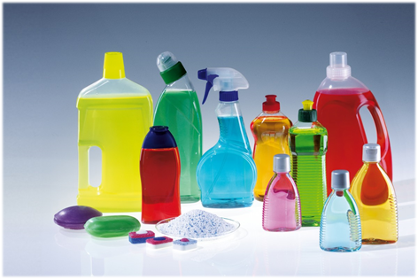
В нашем магазине мы добавляем в воду для мытья полов обычное бытовое чистящее средство, при проверке нам сказали, что это нарушение и надо использовать специальное дезинфицирующее средство. Чем обычное чистящее средство, купленное в хозяйственном магазине, отличается от дезинфицирующего средства?
- Профессиональные дезинфицирующие средства, в отличие от обычных моющих средств, имеют широкий спектр действия и активность в отношении вирусов, грибов, бактерий.
Наш салон красоты заказывает дезинфицирующие средства в специализированной фирме. Какие документы должны нам предоставить поставщики дезинфицирующих средств?
- К дезинфицирующим средствам обязательно прилагается регистрационное свидетельство и инструкция по применению.
Что такое «свидетельство о государственной регистрации» дезинфицирующего средства?
- Свидетельство о государственной регистрации — официальный документ, который удостоверяет, что прошедший процедуру государственной регистрации товар (вещество, материал, прибор, устройство) в полной мере соответствует всем санитарным и гигиеническим нормам, установленным на территории стран-участниц Евразийского экономического союза.
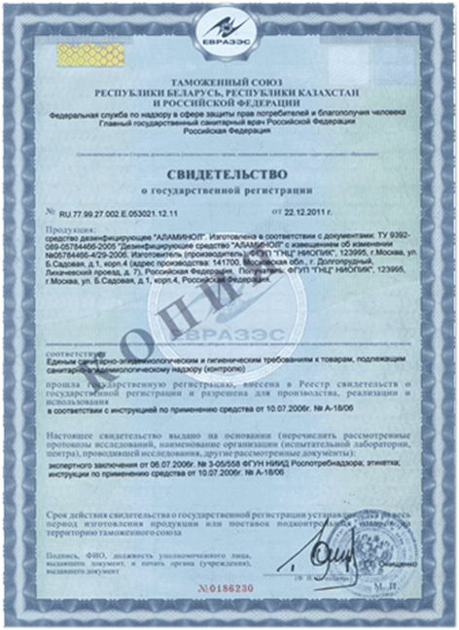
Можно ли использовать профессиональные дезинфицирующие средства в быту?
- Конечно, дезинфицирующее средство можно использовать для уборки Вашего дома, однако, ежедневное их применение не обязательно.
В чем отличие антисептика от дезинфицирующего средства?
- Антисептики – это химические вещества, предназначенные для нанесения на живые ткани, такие как кожа, в целях уничтожения или подавления роста болезнетворных микроорганизмов. Дезинфицирующие средства – это химические вещества, предназначенные для нанесения на неживые предметы или поверхности с целью уничтожения или контроля роста присутствующих на них микроорганизмов. Дезинфицирующие средства могут быть токсичными, поэтому их ни в коем случае нельзя наносить на живые ткани.
Почему нужно надевать средства индивидуальной защиты при работе с дезинфицирующими средствами?
- Рабочие растворы дезинфицирующих средств могут вызывать сухость и шелушение кожи, а в виде аэрозоля обладают раздражающим действием на слизистые оболочки глаз и дыхательных путей. Концентрат средства может оказать выраженное раздражающее действие при контакте с кожей и конъюнктивой глаза.
Не испортится ли поверхность сантехнических приборов, если их часто обрабатывать раствором дезинфицирующих средств?
- Современные дезинфицирующие средства не повреждают поверхность и материалы.
Является ли «Белизна» дезинфицирующим средством и можно ли ее применять на предприятиях общепита?
- Нет, «Белизна» это бытовое отбеливающее средство. Применять его, на предприятиях общественного питания, нельзя.
В каких формах выпускаются дезинфицирующие средства?
- Дезинфицирующие растворы могут быть как в готовом виде, так и в виде таблеток, порошков или высококонцентрированных растворов.
Дезинфекция и стерилизация это одно и то же?
- Стерилизация – процесс, куда в качестве одного из базовых этапов входит дезинфекция. Стерилизация проводится с целью уничтожения всех микроорганизмов и их спор, патогенных, сапрофитных микроорганизмов, в отличие от дезинфекции, использующейся для уничтожения только патогенных или условно-патогенных микроорганизмов. Дезинфекция и стерилизация отличаются по целям и итоговому результату.

